软件学院数据库系统概念课程实验报告

实验题目： 实验5 |  | 学号：201705301349
日期：2019.4.1 | 班级： 17级1班 | 姓名： 杨世法
Email：
实验内容：
1． 使用主用户 userID 登入数据库，简称主窗口。
2． 使用备用用户 userbID 登入数据库，简称备用窗口。
3． 关闭自动提交复选框。
4． 主用户访问备用用户的表之前，需要在备用账号中将相应的表的相应的权限授权给主用户，这样主用户
才可以查询操作备用用户的相应的表。
在主用户下可以执行 select * from userbId.test5_00 查询备用用户的表 test5_00 的数据，如果没
有授权，则会ᨀ示表没有表找到。
如果备用用户执行 grant select on test5_00 to userID，即授权表 test5_00 的 select 权限给用户
userID，上面的查询语句就可以正确执行，并查询到相应的结果。
5． 常用的授权、命令:
grant select on test5_00 to userID 授权表 test5_00 的 select 权限给用户 userID。
grant update on test5_00 to userID 授权表 test5_00 的 update 权限给用户 userID。
grant insert on test5_00 to userID 授权表 test5_00 的 insert 权限给用户 userID。
grant delete on test5_00 to userID 授权表 test5_00 的 delete 权限给用户 userID。
grant all on test5_00 to userID 授权表 test5_00 的 all 权限给用户 userID。
revoke select on test5_00 from userID 收回表 test5_00 的 insert 权限从用户 userID。
6． 在备用用户下将 pub.teacher 复制到 test5_00 中，然后将其所有权限给主用户。
7． 按表中序号在相应窗口执行对应的命令（主用户访问备用用户表需要授权）。
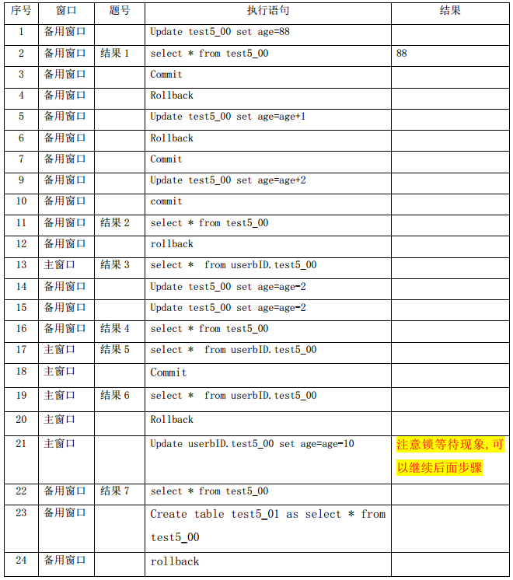
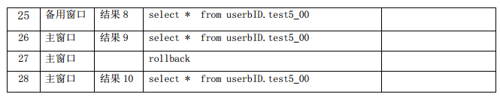
8． 假设数据中有张老师，通过上面的操作以后，他在每次查询的时候的年龄是多少？根据你的判断得出结果，然后按步骤进行实验验证，在主用户下创建一个表 test5_10(test varchar(20),age numeric (3)),
插入 10 行数据，分表存放 10 个结果。
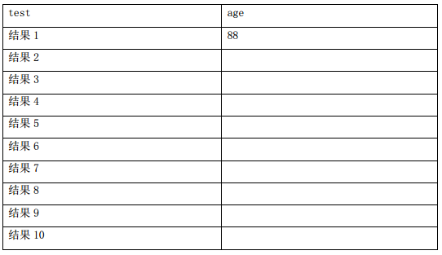
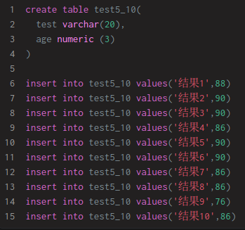
实验软件和硬件环境：
Linux
实验原理和方法：

实验步骤：
启动两个不同浏览器， firefox 登录主账号 userID、 360 浏览器登录备用账号 userbID，测试提交和回退的作用,了解锁等待、授权知识。
结论分析与体会：
已基本学会数据修改的提交和回退并且了理解授权等知识。

